spring的bean是线程安全的吗
Spring的bean是哪里来的？
初始化，通过扫描，利用反射new出来的
并且缓存到IOC容器中
Spring并没有对你的bean进行任何处理
Bean是否为线程安全，取决于bean的本身
Bean的本身就是我们自己写的代码

spring的bean是怎么怎么回收的？===spring中的bean的生命周期问题
Spring 的 bean 作用域（scope）类型
singleton:单例，默认作用域。
prototype:原型，每次创建一个新对象。
request:请求，每次Http请求创建一个新对象，适用于WebApplicationContext环境下。
session:会话，同一个会话共享一个实例，不同会话使用不用的实例。
Map<string,Object> ioc本身就是单例，基于spring上下文的
Singleton对象随着spring的存亡而存亡
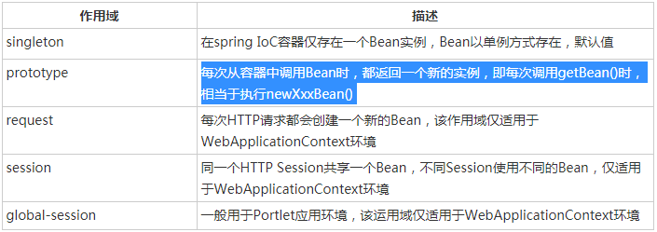
Bean的生命周期可以表达为：Bean的定义——Bean的初始化——Bean的使用——Bean的销毁

注：Spring 容器可以管理 singleton 作用域下 bean 的生命周期，在此作用域下，Spring 能够精确地知道bean何时被创建，何时初始化完成，以及何时被销毁。而对于 prototype 作用域的bean，Spring只负责创建，当容器创建了 bean 的实例后，bean 的实例就交给了客户端的代码管理，Spring容器将不再跟踪其生命周期，并且不会管理那些被配置成prototype作用域的bean的生命周期。

spring配置元数据（bean）的三种方式
基于xml配置、基于注解配置、基于java配置
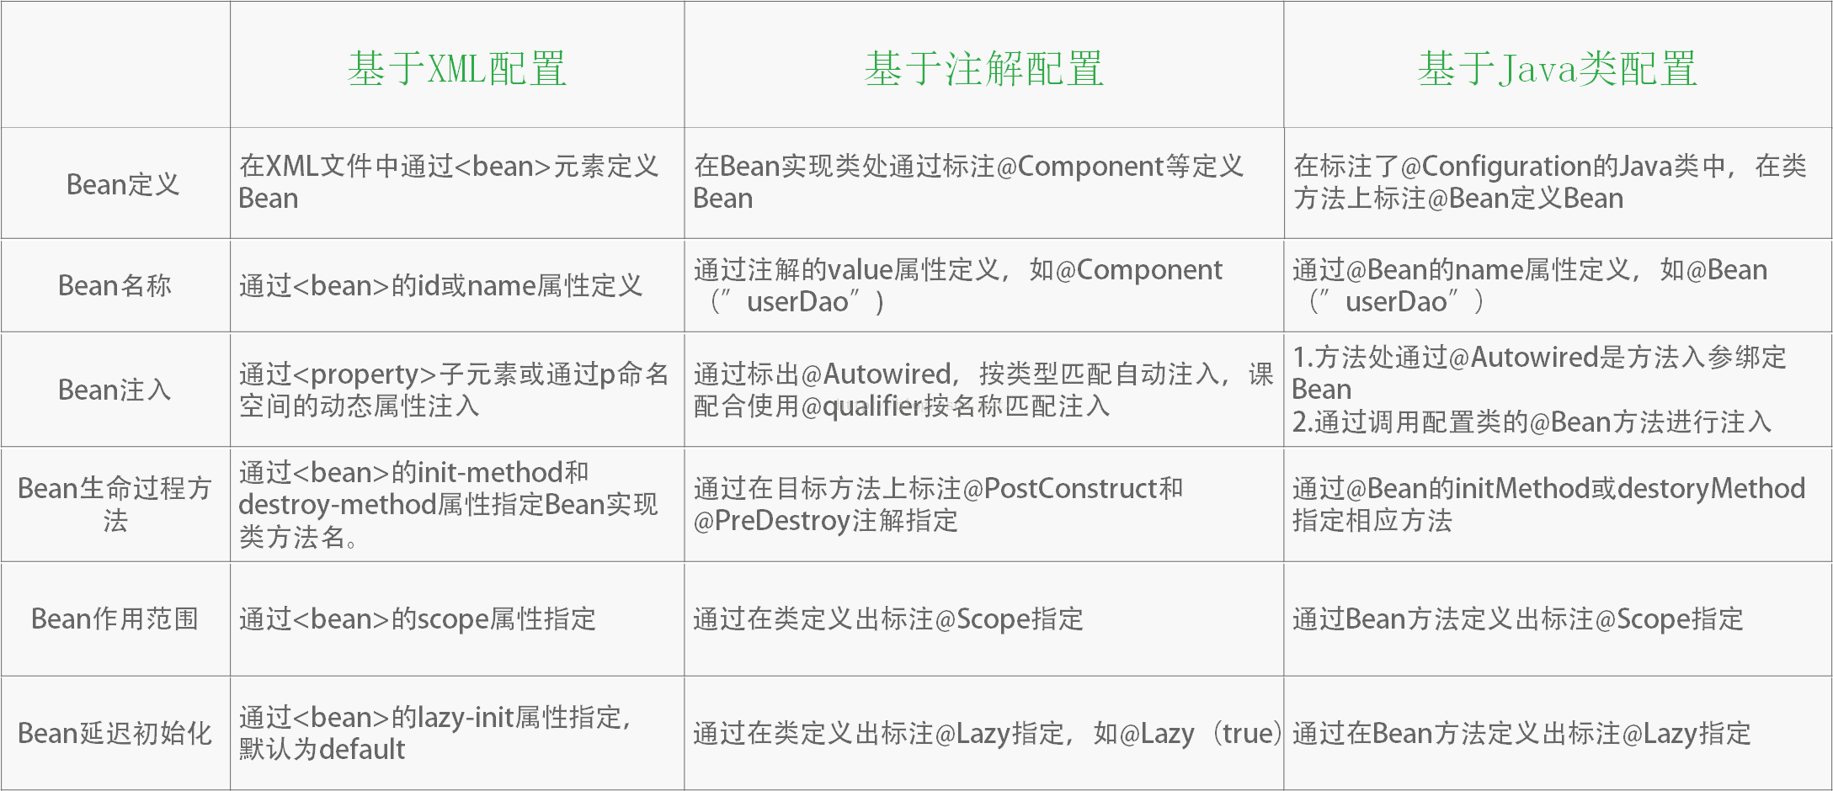

事物管理
原子性：事务应该当作一个单独单元的操作，这意味着整个序列操作要么是成功，要么是失败的。
一致性：这表示数据库的引用完整性的一致性，表中唯一的主键等。
隔离性：可能同时处理很多有相同的数据集的事务，每个事务应该与其他事务隔离，以防止数据损坏。
持久性：一个事务一旦完成全部操作后，这个事务的结果必须是永久性的，不能因系统故障而从数据库中删除。

spring的事物管理
编程式事务管理 ：这意味着你在编程的帮助下有管理事务。这给了你极大的灵活性，但却很难维护。
声明式事务管理 ：这意味着你从业务代码中分离事务管理。你仅仅使用注释或 XML 配置来管理事务。
声明式事务管理比编程式事务管理更可取，尽管它不如编程式事务管理灵活，但它允许你通过代码控制事务。但作为一种横切关注点，声明式事务管理可以使用 AOP 方法进行模块化。Spring 支持使用 Spring AOP 框架的声明式事务管理。

Spring 声明性事务（Isolation 属性一共支持五种事务设置，具体介绍如下） :
1、 DEFAULT 使用数据库设置的隔离级别 ( 默认 ) ，由 DBA 默认的设置来决定隔离级别 .
2、 READ_UNCOMMITTED 会出现脏读、不可重复读、幻读 ( 隔离级别最低，并发性能高 )
3、READ_COMMITTED 会出现不可重复读、幻读问题（锁定正在读取的行）
4、 REPEATABLE_READ 会出幻读（锁定所读取的所有行）
5、SERIALIZABLE 保证所有的情况不会发生（锁表）

Spring 事务中哪几种事务传播行为
支持当前事务的情况：
TransactionDefinition.PROPAGATION_REQUIRED： 如果当前存在事务，则加入该事务；如果当前没有事务，则创建一个新的事务。
TransactionDefinition.PROPAGATION_SUPPORTS： 如果当前存在事务，则加入该事务；如果当前没有事务，则以非事务的方式继续运行。
TransactionDefinition.PROPAGATION_MANDATORY： 如果当前存在事务，则加入该事务；如果当前没有事务，则抛出异常。（mandatory：强制性）
不支持当前事务的情况：
TransactionDefinition.PROPAGATION_REQUIRES_NEW： 创建一个新的事务，如果当前存在事务，则把当前事务挂起。
TransactionDefinition.PROPAGATION_NOT_SUPPORTED： 以非事务方式运行，如果当前存在事务，则把当前事务挂起。
TransactionDefinition.PROPAGATION_NEVER： 以非事务方式运行，如果当前存在事务，则抛出异常。
其他情况：
TransactionDefinition.PROPAGATION_NESTED： 如果当前存在事务，则创建一个事务作为当前事务的嵌套事务来运行；如果当前没有事务，则该取值等价于TransactionDefinition.PROPAGATION_REQUIRED。

什么是 Spring 框架?
Spring 是一种轻量级开发框架，旨在提高开发人员的开发效率以及系统的可维护性。
我们一般说 Spring 框架指的都是 Spring Framework，它是很多模块的集合，使用这些模块可以很方便地协助我们进行开发。这些模块是：核心容器、数据访问/集成,、Web、AOP（面向切面编程）、工具、消息和测试模块。比如：Core Container 中的 Core 组件是Spring 所有组件的核心，Beans 组件和 Context 组件是实现IOC和依赖注入的基础，AOP组件用来实现面向切面编程。
Spring 官网列出的 Spring 的 6 个特征:
核心技术 ：依赖注入(DI)，AOP，事件(events)，资源，i18n，验证，数据绑定，类型转换，SpEL。
测试 ：模拟对象，TestContext框架，Spring MVC 测试，WebTestClient。
数据访问 ：事务，DAO支持，JDBC，ORM，编组XML。
Web支持 : Spring MVC和Spring WebFlux Web框架。
集成 ：远程处理，JMS，JCA，JMX，电子邮件，任务，调度，缓存。
语言 ：Kotlin，Groovy，动态语言。

列举一些重要的Spring模块？
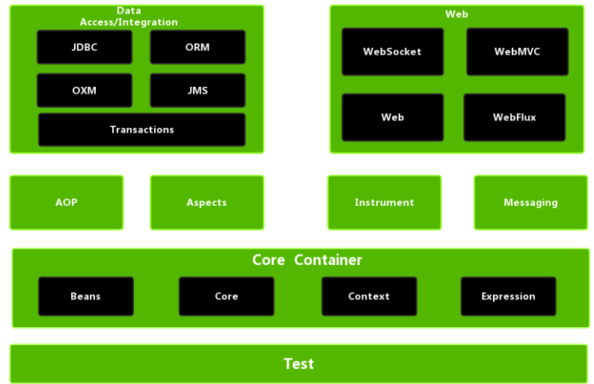
Spring Core： 基础,可以说 Spring 其他所有的功能都需要依赖于该类库。主要提供 IoC 依赖注入功能。
Spring Aspects ： 该模块为与AspectJ的集成提供支持。
Spring AOP ：提供了面向切面的编程实现。
Spring JDBC : Java数据库连接。
Spring JMS ：Java消息服务。
Spring ORM : 用于支持Hibernate等ORM工具。
Spring Web : 为创建Web应用程序提供支持。
Spring Test : 提供了对 JUnit 和 TestNG 测试的支持。

@RestController vs @Controller
@Controller 返回一个页面 ，前后端不分离
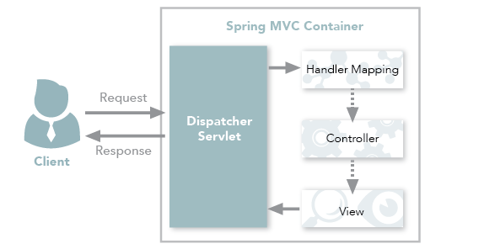
@RestController 返回JSON 或 XML 形式数据
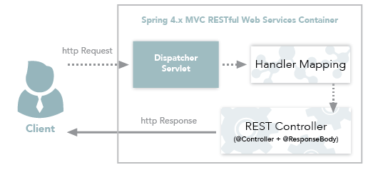
@Controller +@ResponseBody= @RestController
@ResponseBody 注解的作用是将 Controller 的方法返回的对象通过适当的转换器转换为指定的格式之后，写入到HTTP 响应(Response)对象的 body 中，通常用来返回 JSON 或者 XML 数据，返回 JSON 数据的情况比较多。
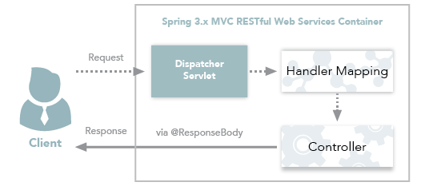

谈谈自己对于 Spring IoC 和 AOP 的理解
IoC（Inverse of Control:控制反转）是一种设计思想，就是 将原本在程序中手动创建对象的控制权，交由Spring框架来管理。 IoC 在其他语言中也有应用，并非 Spirng 特有。 IoC 容器是 Spring 用来实现 IoC 的载体， IoC 容器实际上就是个Map（key，value）,Map 中存放的是各种对象。
将对象之间的相互依赖关系交给 IoC 容器来管理，并由 IoC 容器完成对象的注入。这样可以很大程度上简化应用的开发，把应用从复杂的依赖关系中解放出来。 IoC 容器就像是一个工厂一样，当我们需要创建一个对象的时候，只需要配置好配置文件/注解即可，完全不用考虑对象是如何被创建出来的。

AOP(Aspect-Oriented Programming:面向切面编程)能够将那些与业务无关，却为业务模块所共同调用的逻辑或责任（例如事务处理、日志管理、权限控制等）封装起来，便于减少系统的重复代码，降低模块间的耦合度，并有利于未来的可拓展性和可维护性。

Spring AOP 和 AspectJ AOP 有什么区别？
Spring AOP 已经集成了 AspectJ ，AspectJ 应该算的上是 Java 生态系统中最完整的 AOP 框架了。AspectJ 相比于 Spring AOP 功能更加强大，但是 Spring AOP 相对来说更简单。
Spring AOP仅支持Spring框架，只能用于Spring容器管理的beans

Spring 中的单例 bean 的线程安全问题了解吗？
Spring框架并没有对单例bean进行任何多线程的封装处理。关于单例bean的线程安全和并发问题需要开发者自行去搞定
最浅显的解决办法就是将多态bean的作用域由“singleton”变更为“prototype”或者在Bean对象中尽量避免定义可变的成员变量（使用局部变量）。
使用同步synchronized(以时间换空间),仅提供一份变量，让不同的线程排队访问
使用ThreadLocal ,在类中定义一个ThreadLocal成员变量，将需要的可变成员变量保存在 ThreadLocal 中（以空间换时间”）,为每一个线程都提供了一份变量，因此可以同时访问而互不影响

@Component 和 @Bean 的区别是什么？
作用对象不同: @Component 注解作用于类，而@Bean注解作用于方法。
@Component通常是通过类路径扫描来自动侦测以及自动装配到Spring容器中。@Bean 注解通常是我们在标有该注解的方法中定义产生这个 bean,@Bean告诉了Spring这是某个类的示例，当我需要用它的时候还给我。
@Bean 注解比 Component 注解的自定义性更强，而且很多地方我们只能通过 @Bean 注解来注册bean。比如当我们引用第三方库中的类需要装配到 Spring容器时，则只能通过 @Bean来实现。

将一个类声明为Spring的 bean 的注解有哪些?
我们一般使用 @Autowired 注解自动装配 bean，要想把类标识成可用于 @Autowired 注解自动装配的 bean 的类,采用以下注解可实现：
@Component ：通用的注解，可标注任意类为 Spring 组件。如果一个Bean不知道属于哪个层，可以使用@Component 注解标注。
@Repository : 对应持久层即 Dao 层，主要用于数据库相关操作。
@Service : 对应服务层，主要涉及一些复杂的逻辑，需要用到 Dao层。
@Controller : 对应 Spring MVC 控制层，主要用户接受用户请求并调用 Service 层返回数据给前端页面

Spring 框架中用到了哪些设计模式？
工厂设计模式 : Spring使用工厂模式通过 BeanFactory、ApplicationContext 创建 bean 对象。
代理设计模式 : Spring AOP 功能的实现。
单例设计模式 : Spring 中的 Bean 默认都是单例的。
模板方法模式 : Spring 中 jdbcTemplate、hibernateTemplate 等以 Template 结尾的对数据库操作的类，它们就使用到了模板模式。
包装器设计模式 : 我们的项目需要连接多个数据库，而且不同的客户在每次访问中根据需要会去访问不同的数据库。这种模式让我们可以根据客户的需求能够动态切换不同的数据源。
观察者模式: Spring 事件驱动模型就是观察者模式很经典的一个应用。
适配器模式 :Spring AOP 的增强或通知(Advice)使用到了适配器模式、spring MVC 中也是用到了适配器模式适配Controller。

SpringMVC 工作原理了解吗?
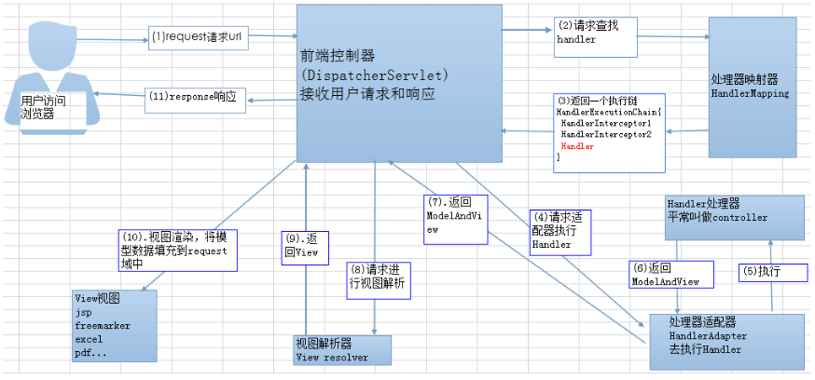
原理如下图所示：
上图的一个笔误的小问题：Spring MVC 的入口函数也就是前端控制器 DispatcherServlet 的作用是接收请求，响应结果。

流程说明（重要）：
1、客户端（浏览器）发送请求，直接请求到 DispatcherServlet。
2、DispatcherServlet 根据请求信息调用 HandlerMapping，解析请求对应的 Handler。
3、解析到对应的 Handler（也就是我们平常说的 Controller 控制器）后，开始由 HandlerAdapter 适配器处理。
4、HandlerAdapter 会根据 Handler 来调用真正的处理器开处理请求，并处理相应的业务逻辑。
5、处理器处理完业务后，会返回一个 ModelAndView 对象，Model 是返回的数据对象，View 是个逻辑上的 View。
6、ViewResolver 会根据逻辑 View 查找实际的 View。
7、DispaterServlet 把返回的 Model 传给 View（视图渲染）。
8、把 View 返回给请求者（浏览器）

@Transactional(rollbackFor = Exception.class)注解了解吗？
Exception分为运行时异常RuntimeException和非运行时异常
当@Transactional注解作用于类上时，该类的所有 public 方法将都具有该类型的事务属性，同时，我们也可以在方法级别使用该标注来覆盖类级别的定义。如果类或者方法加了这个注解，那么这个类里面的方法抛出异常，就会回滚，数据库里面的数据也会回滚。
在@Transactional注解中如果不配置rollbackFor属性,那么事物只会在遇到RuntimeException的时候才会回滚,加上rollbackFor=Exception.class,可以让事物在遇到非运行时异常时也回滚。

如何使用JPA在数据库中非持久化一个字段
如果我们想让secrect 这个字段不被持久化，也就是不被数据库存储怎么办？我们可以采用下面几种方法：
static String transient1; // not persistent because of static
final String transient2 = “Satish”; // not persistent because of final
transient String transient3; // not persistent because of transient
@Transient
String transient4; // not persistent because of @Transient

如果队列已满并且当前同时运行的线程数达到最大线程数的时候，如果再有新任务过来会发生什么呢？
Spring 默认使用的是 ThreadPoolExecutor.AbortPolicy。在Spring的默认情况下，ThreadPoolExecutor 将抛出 RejectedExecutionException 来拒绝新来的任务 ，这代表你将丢失对这个任务的处理。 对于可伸缩的应用程序，建议使用 ThreadPoolExecutor.CallerRunsPolicy。当最大池被填满时，此策略为我们提供可伸缩队列。
ThreadPoolTaskExecutor 饱和策略定义:
如果当前同时运行的线程数量达到最大线程数量时，ThreadPoolTaskExecutor 定义一些策略:
- ThreadPoolExecutor.AbortPolicy：抛出 RejectedExecutionException来拒绝新任务的处理。
- ThreadPoolExecutor.CallerRunsPolicy：调用执行自己的线程运行任务。您不会任务请求。但是这种策略会降低对于新任务提交速度，影响程序的整体性能。另外，这个策略喜欢增加队列容量。如果您的应用程序可以承受此延迟并且你不能任务丢弃任何一个任务请求的话，你可以选择这个策略。
- ThreadPoolExecutor.DiscardPolicy： 不处理新任务，直接丢弃掉。
- ThreadPoolExecutor.DiscardOldestPolicy： 此策略将丢弃最早的未处理的任务请求。

SpringBoot实现Filter过滤器（面向切面编程）
对用户请求进行前置处理和后置处理，比如实现 URL 级别的权限控制、过滤非法请求等等

Filter是如何实现拦截的？
Filter接口中有一个叫做 doFilter 的方法，这个方法实现了对用户请求的过滤。具体流程大体是这样的：
- 用户发送请求到 web 服务器,请求会先到过滤器；
- 过滤器会对请求进行一些处理比如过滤请求的参数、修改返回给客户端的 response 的内容、判断是否让用户访问该接口等等。
- 用户响应完毕。
- 进行一些自己想要的其他操作。
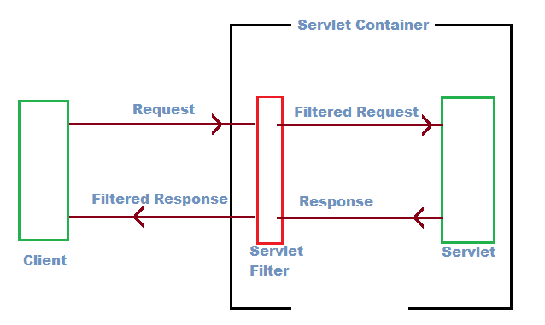

代码实现
自定义的 Filter 需要实现javax.Servlet.Filter接口，并重写接口中定义的3个方法。
- init
- doFilter
- Destroy

定义多个拦截器，并决定它们的执行顺序
在配置中注册自定义的过滤器，通过FilterRegistrationBean 的setOrder 方法可以决定 Filter 的执行顺序。

原文链接
https://github.com/Snailclimb/springboot-guide/blob/master/docs/basis/springboot-filter.md

SpringBoot实现拦截器HandlerInterceptor（面向切面编程）
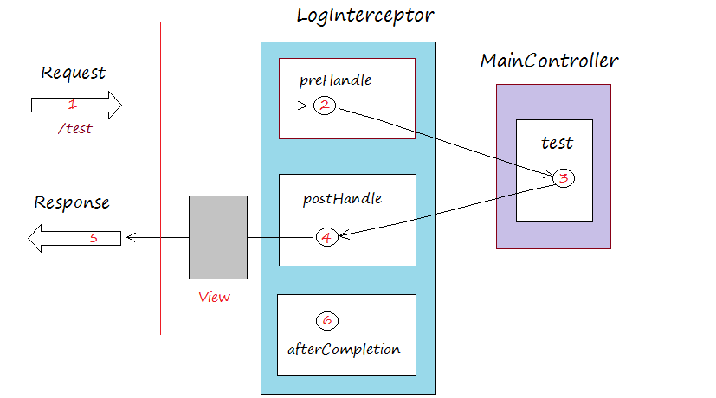

Spring拦截器的方式进行业务处理。HandlerInterceptor拦截器常见的用途有：
- 日志记录：记录请求信息的日志，以便进行信息监控、信息统计、计算PV（Page View）等。
2、权限检查：如登录检测，进入处理器检测检测是否登录，如果没有直接返回到登录页面；
3、性能监控：有时候系统在某段时间莫名其妙的慢，可以通过拦截器在进入处理器之前记录开始时间，在处理完后记录结束时间，从而得到该请求的处理时间（如果有反向代理，如apache可以自动记录）；
4、通用行为：读取cookie得到用户信息并将用户对象放入请求，从而方便后续流程使用，还有如提取Locale、Theme信息等，只要是多个处理器都需要的即可使用拦截器实现。
5、OpenSessionInView：如Hibernate，在进入处理器打开Session，在完成后关闭Session。
…………本质也是AOP（面向切面编程），也就是说符合横切关注点的所有功能都可以放入拦截器实现。

拦截器下的三个重载方法：
- preHandle:该方法将在请求处理之前进行调用,可以在这个方法中进行一些前置初始化操作或者是对当前请求的一个预处理，也可以在这个方法中进行一些判断来决定请求是否要继续进行下去。该方法的返回值是布尔值Boolean 类型的，当它返回为false 时，表示请求结束，后续的Interceptor 和Controller 都不会再执行；当返回值为true 时就会继续调用下一个Interceptor 的preHandle 方法，如果已经是最后一个Interceptor 的时候就会是调用当前请求的Controller 方法。
- postHandle:前请求进行处理之后，也就是Controller 方法调用之后执行，但是它会在DispatcherServlet 进行视图返回渲染之前被调用，所以我们可以在这个方法中对Controller 处理之后的ModelAndView 对象进行操作。postHandle 方法被调用的方向跟preHandle 是相反的，也就是说先声明的Interceptor 的postHandle 方法反而会后执行
- afterCompletion：整个请求结束之后，也就是在DispatcherServlet 渲染了对应的视图之后执行。这个方法的主要作用是用于进行资源清理工作的。

SpringBoot实现监听器Listener

Filter（过滤器）、Interceptor（拦截器）、Listener（监听器）对比分析
1、过滤器：
- 依赖于servlet容器；
- 在实现上基于函数回调，可以对几乎所有请求进行过滤；
- 缺点是一个过滤器实例只能在容器初始化时调用一次；
- 在Spring DispatchServlet执行前调用
- 使用过滤器的目的是用来做一些过滤操作，获取我们想要获取的数据，比如：在过滤器中修改字符编码；在过滤器中修改HttpServletRequest的一些参数，包括：过滤低俗文字、危险字符等。
2、拦截器：
- 依赖于web框架，在SpringMVC中就是依赖于SpringMVC框架；
- 在实现上基于Java的反射机制，属于面向切面编程（AOP）的一种运用；
- 缺点是只能对controller请求进行拦截，对其他的一些比如直接访问静态资源的请求则没办法进行拦截处理；
- 在Spring DispatchServlet中调用
- 由于拦截器是基于web框架的调用，因此可以使用Spring的依赖注入（DI）进行一些业务操作，同时一个拦截器实例在一个controller生命周期之内可以多次调用。
3、监听器
- 实现了javax.servlet.ServletContextListener 接口的服务器端程序；
- 随web应用的启动而启动；只初始化一次；
- 随web应用的停止而销毁；
- 主要作用是： 做一些初始化的内容添加工作、设置一些基本的内容、比如一些参数或者是一些固定的对象等等。如SpringMVC的监听器org.springframework.web.context.ContextLoaderListener，实现了SpringMVC容器的加载、Bean对象创建、DispatchServlet初始化等。

过滤器和拦截器非常相似，但是它们有很大的区别
最简单明了的区别就是过滤器可以修改request，而拦截器不能
过滤器需要在servlet容器中实现，拦截器可以适用于javaEE，javaSE等各种环境
拦截器可以调用IOC容器中的各种依赖，而过滤器不能
过滤器只能在请求的前后使用，而拦截器可以详细到每个方法

过滤器就是筛选出你要的东西，比如requeset中你要的那部分
拦截器在做安全方面用的比较多，比如终止一些流程
从灵活性上说拦截器功能更强大些，Filter能做的事情，都能做，而且可以在请求前，请求后执行，比较灵活。不过还是根据不同情况选择合适的。

Filter（过滤器） 和 Interceptor （拦截器）执行顺序分析
Filter的执行顺序在Interceptor之前

什么是浅拷贝和深拷贝
- 浅拷贝：对基本数据类型进行值传递，对引用数据类型进行引用传递般的拷贝，此为浅拷贝
- 深拷贝： 对基本数据类型进行值传递，对引用数据类型，创建一个新的对象，并复制其内容，此为深拷贝
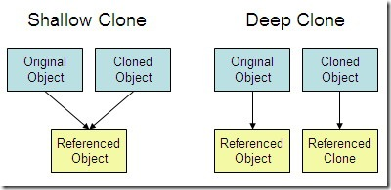

23.@NotNull vs @Column(nullable = false)
在使用 JPA 操作数据的时候会经常碰到 @Column(nullable = false) 这种类型的约束，那么它和 @NotNull 有何区别呢？搞清楚这个还是很重要的！
- @NotNull是 JSR 303 Bean验证批注,它与数据库约束本身无关。
- @Column(nullable = false) : 是JPA声明列为非空的方法。
总结来说就是即前者用于验证，而后者则用于指示数据库创建表的时候对表的约束。

24.说出使用Spring Boot的主要优点
- 开发基于 Spring 的应用程序很容易。
- Spring Boot 项目所需的开发或工程时间明显减少，通常会提高整体生产力。
- Spring Boot不需要编写大量样板代码、XML配置和注释。
- Spring引导应用程序可以很容易地与Spring生态系统集成，如Spring JDBC、Spring ORM、Spring Data、Spring Security等。
- Spring Boot遵循“固执己见的默认配置”，以减少开发工作（默认配置可以修改）。
- Spring Boot 应用程序提供嵌入式HTTP服务器，如Tomcat和Jetty，可以轻松地开发和测试web应用程序。（这点很赞！普通运行Java程序的方式就能运行基于Spring Boot web 项目，省事很多）
- Spring Boot提供命令行接口(CLI)工具，用于开发和测试Spring Boot应用程序，如Java或Groovy。
- Spring Boot提供了多种插件，可以使用内置工具(如Maven和Gradle)开发和测试Spring Boot应用程序。

介绍一下@SpringBootApplication注解
可以看出大概可以把 @SpringBootApplication 看作是 @Configuration、@EnableAutoConfiguration、@ComponentScan 注解的集合。根据 SpringBoot官网，这三个注解的作用分别是：
- @EnableAutoConfiguration：启用 SpringBoot 的自动配置机制
- @ComponentScan： 扫描被@Component (@Service,@Controller)注解的bean，注解默认会扫描该类所在的包下所有的类。
- @Configuration：允许在上下文中注册额外的bean或导入其他配置类

26. (重要)Spring Boot 的自动配置是如何实现的?

这个是因为@SpringBootApplication 注解的原因，在上一个问题中已经提到了这个注解。我们知道 @SpringBootApplication 看作是 @Configuration、@EnableAutoConfiguration、@ComponentScan 注解的集合。

@EnableAutoConfiguration是启动自动配置的关键，源码如下(建议自己打断点调试，走一遍基本的流程)：
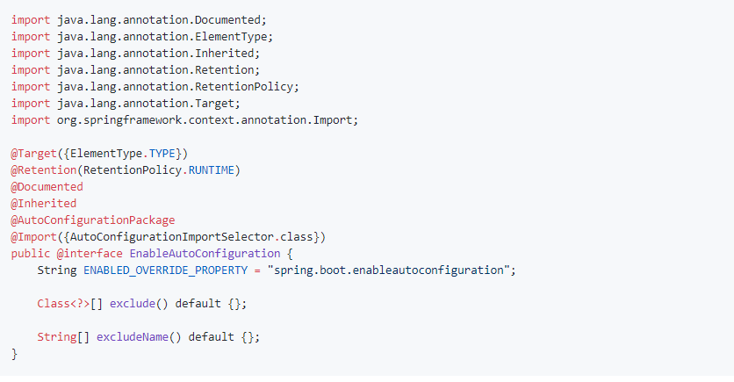
@EnableAutoConfiguration 注解通过Spring 提供的 @Import 注解导入了AutoConfigurationImportSelector类（@Import 注解可以导入配置类或者Bean到当前类中）。

``AutoConfigurationImportSelector类中getCandidateConfigurations方法会将所有自动配置类的信息以 List 的形式返回。这些配置信息会被 Spring 容器作 bean 来管理。

27.什么是Spring Security ?
- 起源： Spring Security 实际上起源于 Acegi Security，这个框架能为基于 Spring 的企业应用提供强大而灵活安全访问控制解决方案，并且框架这个充分利用 Spring 的 IoC 和 AOP 功能，提供声明式安全访问控制的功能。后面，随着这个项目发展， Acegi Security 成为了Spring官方子项目，后来被命名为 “Spring Security”。
- **定义：**Spring Security 是一个功能强大且高度可以定制的框架，侧重于为Java 应用程序提供身份验证和授权。

28.String 类和常量池

String str1 = "abcd";//先检查字符串常量池中有没有"abcd"，如果字符串常量池中没有，则创建一个，然后 str1 指向字符串常量池中的对象，如果有，则直接将 str1 指向"abcd""；
String str2 = new String("abcd");//堆中创建一个新的对象
String str3 = new String("abcd");//堆中创建一个新的对象
System.out.println(str1==str2);//false
System.out.println(str2==str3);//false

String 对象的两种创建方式，这两种不同的创建方法是有差别的。
- 第一种方式是在常量池中拿对象；
- 第二种方式是直接在堆内存空间创建一个新的对象。
记住一点：只要使用 new 方法，便需要创建新的对象。
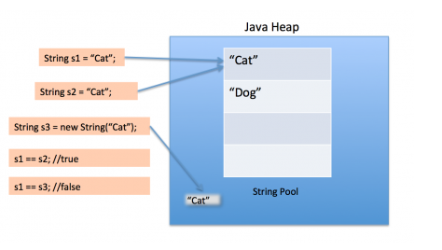
字符串拼接:
String str1 = "str";
String str2 = "ing";
String str3 = "str" + "ing";//常量池中的对象
String str4 = str1 + str2; //在堆上创建的新的对象
String str5 = "string";//常量池中的对象
System.out.println(str3 == str4);//false
System.out.println(str3 == str5);//true
System.out.println(str4 == str5);//false
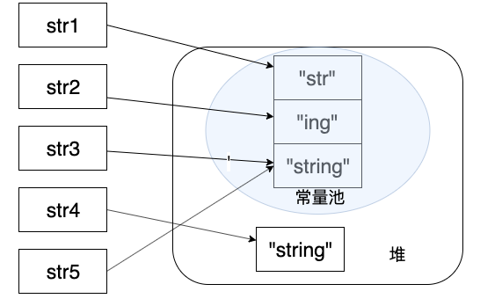
尽量避免多个字符串拼接，因为这样会重新创建对象。如果需要改变字符串的话，可以使用 StringBuilder 或者 StringBuffer。

